Nama : Yunita Puspitasari

NPM : 242310046

Kelas : TI-24-PA2

Link GitHub :

TUGAS PERTEMUAN 4

1. Buat keterangan penjelasan terkait program yang dibuat, serta tentukan program dibaawah merupakan constructor atau destructor

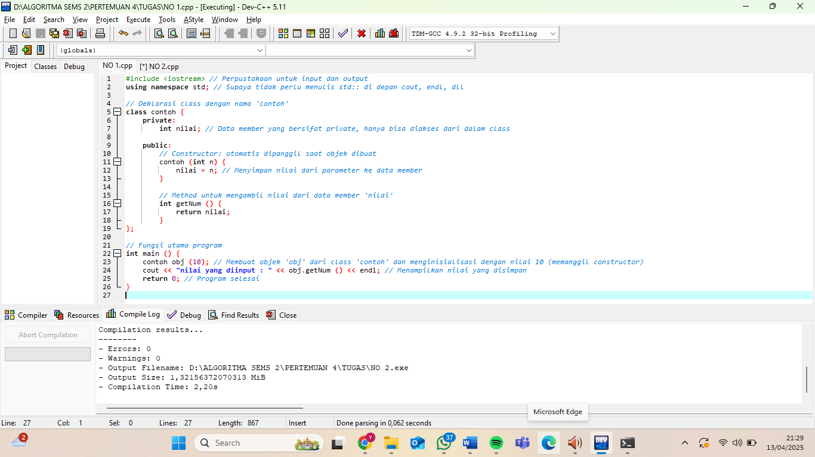

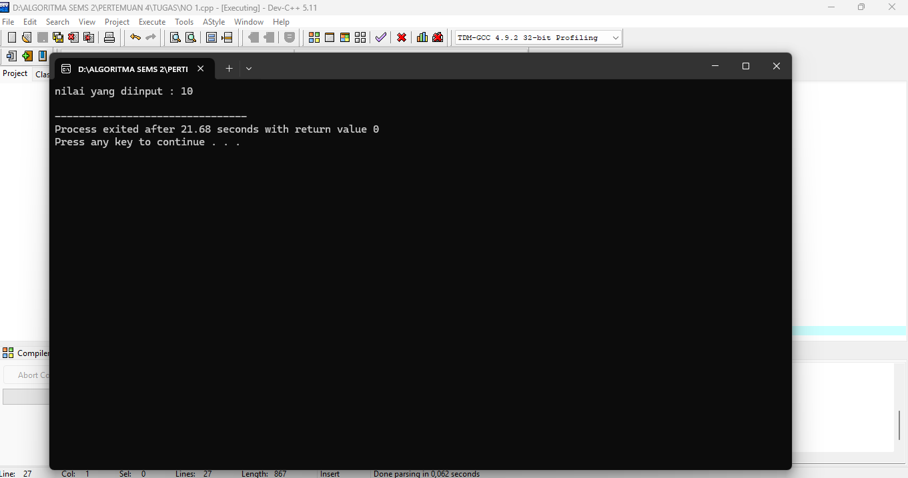

Program di atas merupakan penerapan dari Constructor, dikarenakan ada fungsi dengan nama yang sama dengan nama class (contoh) dan tidak memiliki tipe kembalian.

1. Buatlah program dalam C++ yang mengimplementasikan **constructor** dan **destructor** untuk mengelola daftar kontak.

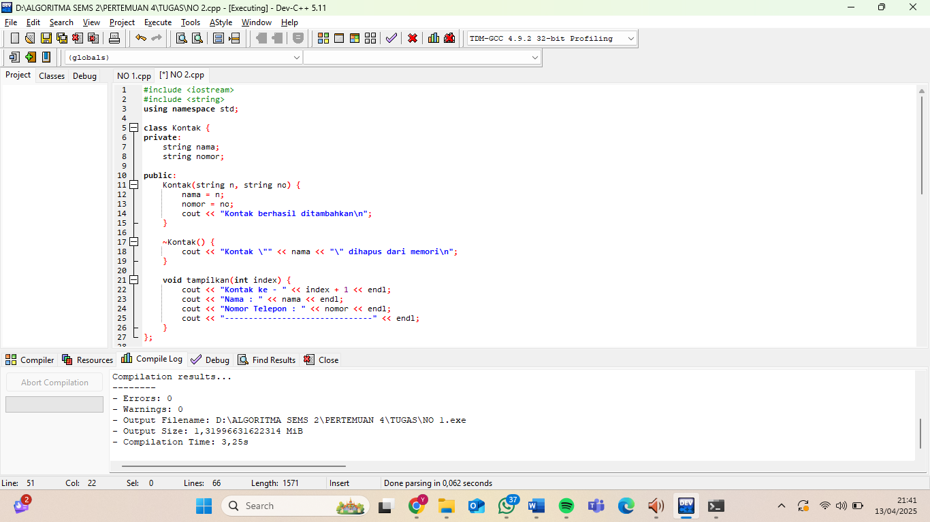

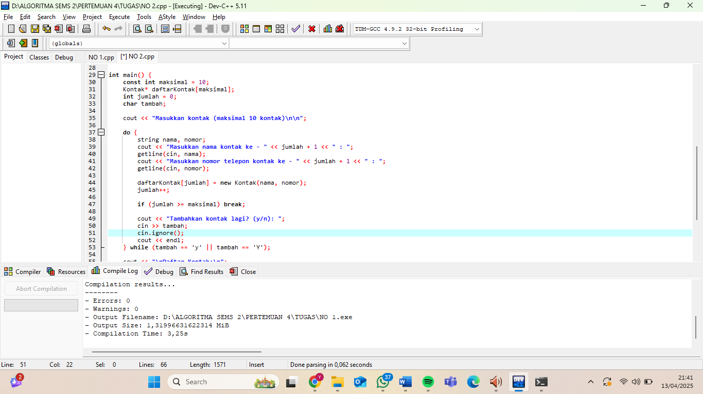

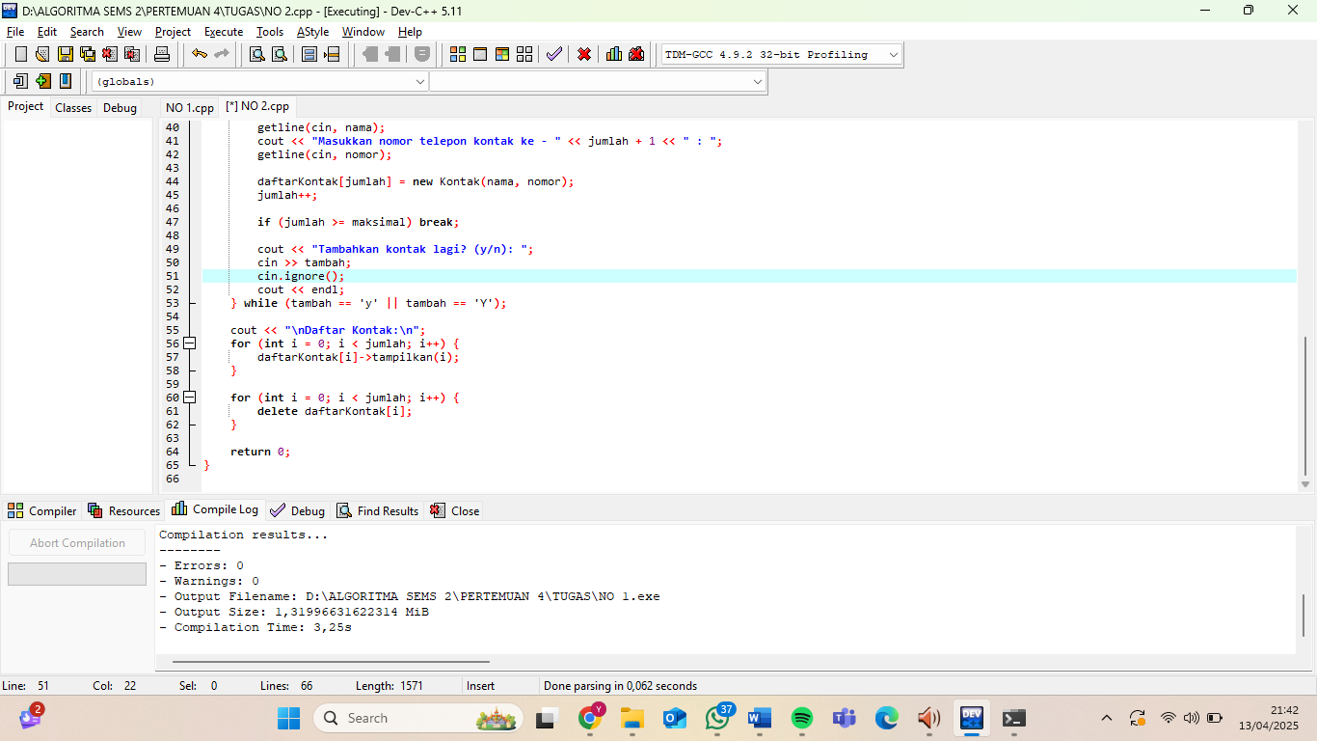

Output :

